事業主向け講習会のお知らせ（工業部会主催）
受講無料

「トラブルを回避する雇用契約書作成のポイント」

労働環境や「働き方」の多様化を背景に、従業員とのトラブルも頻発しており、契約書の整備がますます重要になっています。
そこで、伊豆の国市商工会では、社会保険労務士の古屋博敏先生に、雇用契約書作成のポイント（法令等の留意点も含む）をテーマに、企業がどう変化に対応すれば良いのか、見直しのポイントなど、具体的に様々な事例をもとにご紹介して頂きます。
また、後日セミナー参加者向けの個別相談会を実施致しますので、是非ご参加下さい。

【 日 時 】 令和元年７月１７日（水） １９：００ ～ ２１：００
【 会 場 】 伊豆の国市商工会 本所 2階大会議室 （四日町２９０）
【 内 容 】 「トラブルを回避する雇用契約書作成のポイント」
【 講 師 】 ふるや社労士事務所 古屋 博敏 先生
【 対 象 】 伊豆の国市商工会員の事業主
【申込方法】 下記申込書にご記入の上、７/１２(金)までに
FＡＸ、またはご持参頂きお申込下さい。
【問合せ先】 伊豆の国市商工会 本所 TEL 055-949-3090
◆個別相談会 日程：7月29日（月）９：００～１６：００
・ 相談時間は、各事業所1時間程度を予定しております。
・ ご希望の方は、下記参加申込書にてお申込みください。

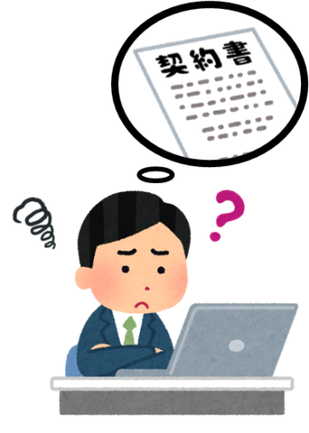

住 所 | 〒 | ＴＥＬ
住 所 | 〒 | ＦＡＸ
事業所名 |  | 参加者名  （ 人）
個別相談会 | 希望する ・ 希望しない （相談希望人数把握の為、事前にご記入下さい）
▽工業部会主催講習会参加申込書 FAX.055-949-2740 ▽

